Max Mustermann
Musterstraße 123
12345 Musterstadt
max@mustermann.de
0171 23456789
Goldschmiede März
Name Nachname
Straße 123
12345 Musterstadt

Musterstadt, 13.06.2022

Bewerbung als Goldschmied
Kennnummer 123456

Sehr geehrte Damen und Herren,

aktuell befinde ich mich auf der Suche nach einem Berufseinstieg, bei dem ich meine bisherigen beruflichen Kenntnisse einbringen und weiter ausbauen kann. Da ich der Überzeugung bin, dass mir Ihre Goldschmiede März die besten Voraussetzungen für mein Vorhaben bietet, sende ich Ihnen meine Bewerbungsunterlagen.

Bereits während meiner Ausbildung bei dem Juwelier Muster lag mir der direkte Kontakt zum Kunden, was sich in einer fachlich überzeugenden Kommunikation und individuellen Beratung widerspiegelte. Die Reparatur von diversen Schmuckstücken zählte für mich ebenso zum Arbeitsalltag wie die Gestaltung von Ringen und Ketten. Da ich mich im dritten Lehrjahr auf den Bereich Juwelen spezialisiert habe, besitze ich rund um Edelsteine und ihre Verarbeitung ein fundiertes Fachwissen.

Zu meinen persönlichen Stärken zähle ich hohes Verantwortungsbewusstsein und Feingefühl. Selbst bei anspruchsvollen Kundenwünschen gelingt es mir stets, ein zufriedenstellendes Ergebnis für beide Seiten zu erzielen.

Ein Arbeitsbeginn bei der Goldschmiede März ist unter Einhaltung einer Kündigungsfrist von 3 Monaten möglich. Da ich derzeit noch in ungekündigter Anstellung bin, bitte ich Sie, meine Bewerbung vertraulich zu behandeln. Ich freue ich mich auf Ihre Rückmeldung und sehe einer Einladung zu einem Vorstellungsgespräch hoffnungsvoll entgegen.

Mit freundlichen Grüßen
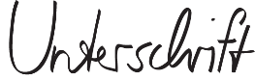

Max Mustermann

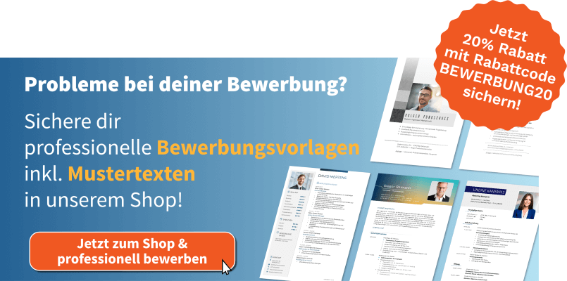
shop.bewerbung.net

